BALIKESİR İLİBANDIRMA İLÇESİ
17 EYLÜL MAHALLESİ
1246 ADA31 VE 42 NOLU PARSELLER

MAHKEME KARARI DOĞRULTUSUNDA
NAZIM İMAR PLANI DEĞİŞİKLİĞİ
PLAN AÇIKLAMA RAPORU

2021

1. PLANLAMA ALANININ KONUMU ve GENEL ÖZELLİKLERİ
1.1. ÜLKE VE BÖLGESİNDEKİ YERİ
Yüzölçümü 14.299 km² olan Balıkesir İlinin toprakları 39,20° - 40,30° Kuzey paralelleri ve 26,30° - 28,30° Doğu meridyenleri arasında yer alır. Kuzeybatı Anadolu'da bulunan il, doğuda Bursa ve Kütahya illeri, güneyde Manisa ve İzmir illeri ve batıda Çanakkale ili ile komşudur. İlin kuzey yöndeki en uç noktası güneydekine 175 kilometre, doğu yöndeki en uç noktası batısındakine 210 kilometre uzaklıktadır.
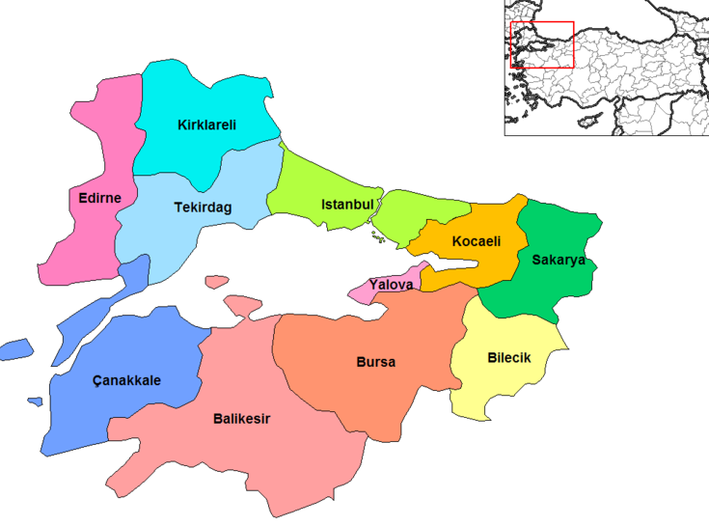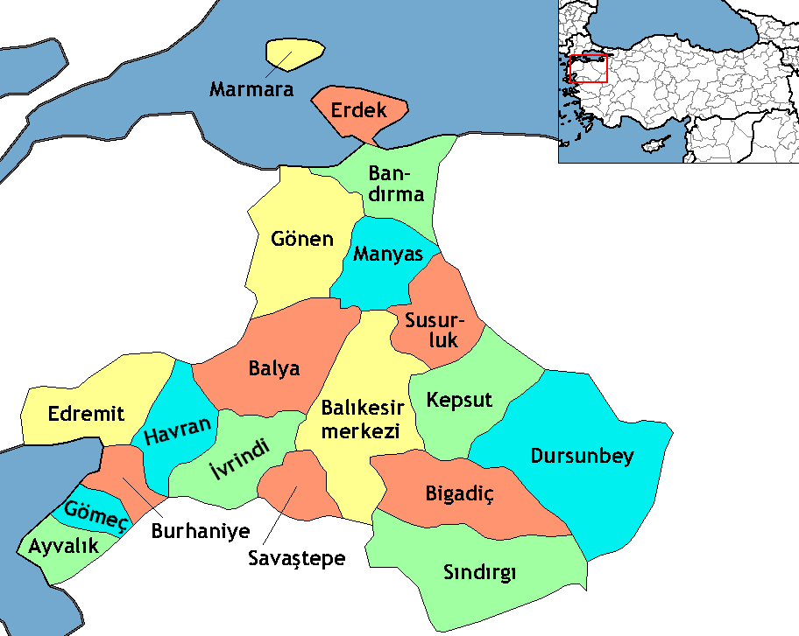Yazları sıcak ve kurak, kışları ılık ve yağışlı geçen Ege kıyılarında hüküm süren Akdeniz iklimi, ilin genelinde de görülmektedir. Batıdan doğuya, kuzeyden güneye gidildikçe Karasal iklim etkisini arttırır. Bu yüzden iç kesimlerde kışlar soğuk geçmektedir. Marmara kıyılarında Karadeniz ikliminin etkisi görülür. Dolayısıyla burası yazları ılıktır.İdari bölünüş olarak Balıkesir ili; Altıeylül, Ayvalık, Balya, Bandırma, Bigadiç, Burhaniye, Dursunbey, Edremit, Erdek, Gömeç, Gönen, Havran, İvrindi, Karesi, Kepsut, Manyas, Marmara Adası, Savaşteper, Sındırgı ve Susurluk ilçelerinden oluşmaktadır.
HARİTA 1: MARMARA BÖLGESİ İLLERİ
HARİTA 2: BALIKESİR İLÇELERİ

1.2. PLANLAMA ALANI
Planlama alanı; Balıkesir İli, Bandırma İlçesi, 600 Evler Mahallesi 2489 Ada 59 nolu parselin bulunduğu alandan oluşmaktadır. Planlama alanı 1/5000 ölçekli 19M ve 19Npaftalarında yeralmaktadır.
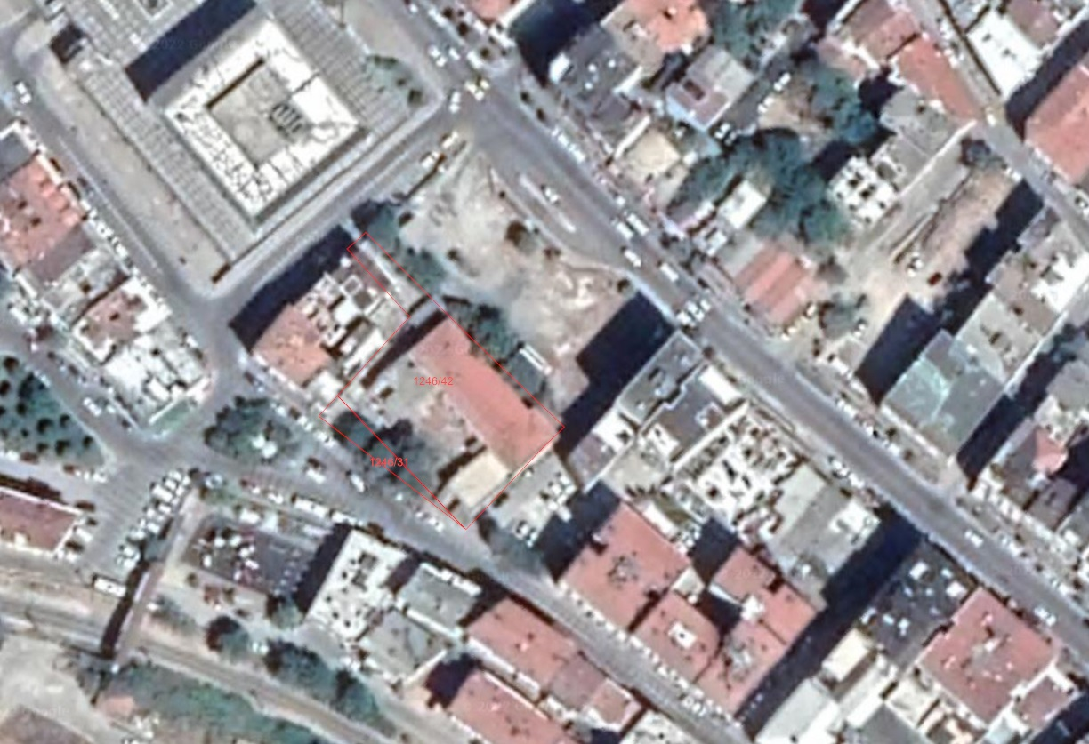
HARİTA 3: UYDU GÖRÜNTÜSÜ

1.3. ULAŞIM AĞINDAKİ YERİ
Bandırma, Bursa’nın merkez olduğu Karayolları 14. Bölge sınırı içerisindedir. Planlama alanı yakın çevre ulaşım bağlantıları açısından incelendiğinde; Alan Bursa-Çanakkale yolu üzerinde konumlu, Bandırma kent merkezinden, Bursa-Çanakkale yolu olarak bilinen D-200 karayolu üzerinden Bursa istikametinde ilerlerken sağ kolda yer almaktadır.Kentin güneydoğu yönünde yer almakta ve ulaşım sorunu bulunmamaktadır.
2. MÜLKİYET ve KADASTRAL DURUM
2.1. MÜLKİYET DURUMU
İL-İLÇE | ADA NO | PARSEL NO | MAHALLE | ANA TAŞINMAZIN NİTELİĞİ | YÜZ ÖLÇÜMÜ (m²) | MÜLKİYET
BALIKESİR BANDIRMA | 1246 | 31, 42 | 17 EYLÜL | ARSA | 1535 m² | MALİYE HAZİNESİ
Planlama alanı Balıkesir İli, Bandırma İlçesi, 600 Evler Mahallesi 2489 Ada 59 nolu parsel 157681.38 m² yüzölçümlü alan Kargir Bina ve Arsa vasıflıdır.
2.2. KADASTRAL DURUM
Plan değişikliğine konu olan Balıkesir İli, Bandırma İlçesi, 17 EylülMahallesi 1246 Ada 31 ve 42 nolu parselleri kapsamaktadır.
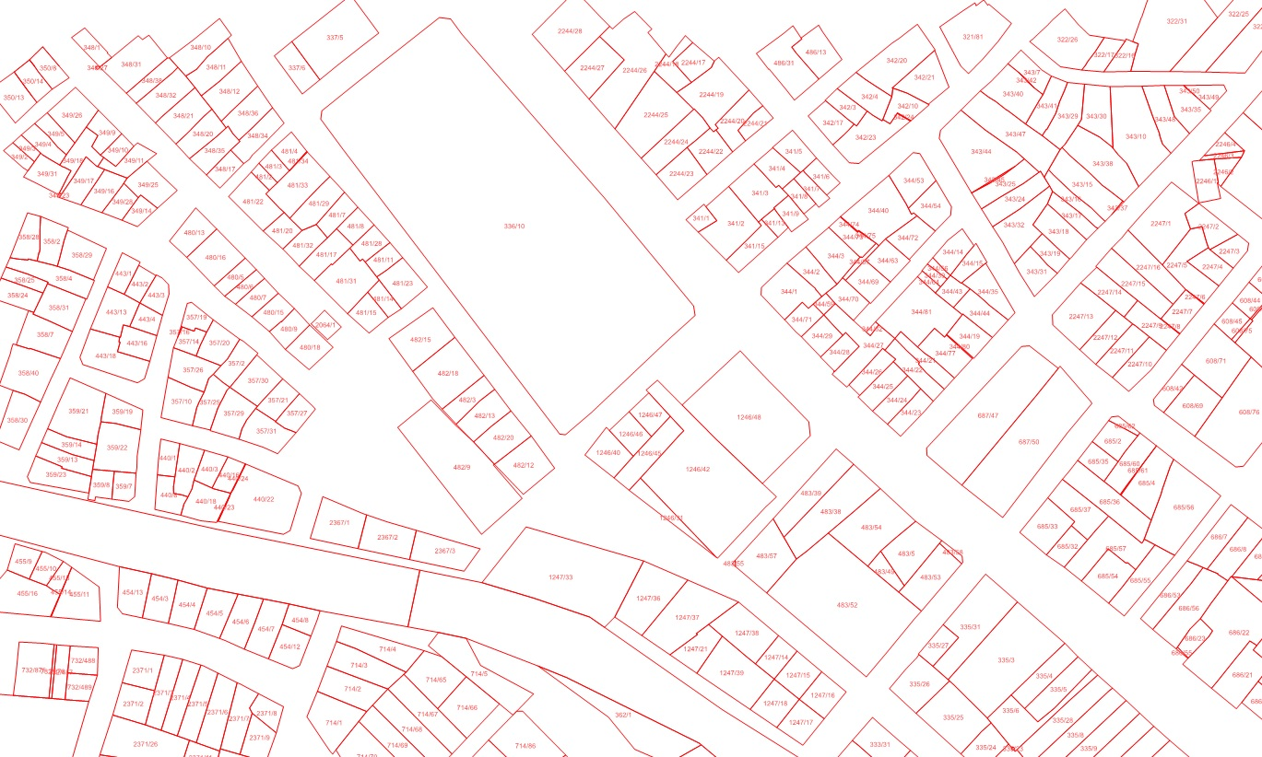

HARİTA 4: KADASTRAL HARİTA

3. MEVCUT DURUM TESPİTİ

3.1. YAPI ANALİZİ
Söz konusu 2489 ada 59 nolu parselin alan uydu görüntüsü incelendiğinde parsel içerisinde yapı bulunmaktadır.
HARİTA 5: UYDU GÖRÜNTÜSÜ

3.2. HALİHAZIR HARİTA DURUMU
3.2.1. 1/5000 ÖLÇEKLİ HALİHAZIR HARİTA DURUMU
Planlama alanına ilişkin 25.11.2005 tarihinde onaylanmış 1/5000 ölçekli halihazır haritası bulunmaktadır.
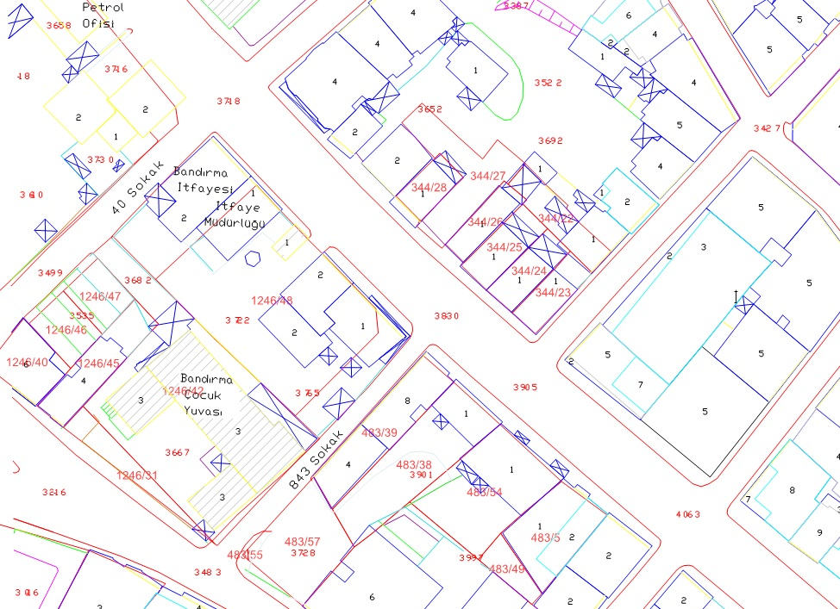
HARİTA 6: 1/5000 ÖLÇEKLİ HALİHAZIR HARİTA
3.3. JEOLOJİK DURUMU
Alan ile ilgili olarak Analiz Mühendislik İnş. Sondajcılık Madencilik San. ve Tic. Ltd. Şti. Tarafından hazırlanan, Çevre ve Şehircilik Bakanlığı Tarafından06.09.2016 tarihinde onaylanan, “Balıkesir İli Bandırma İlçesi İmar Planına Esas Mikro Bölgeleme Etüt Raporu’’ hükümleri özetlenmiştir;
Önlemli Alan 5.1 (ÖA-5.1) Önlem Alınarak Nitelikte Şişme Oturma Açısından Sorunlu Alanlar
İnceleme alanında eğimin %0-10 arasında olduğu ve jeolojik alüvyona ait sıkı çok sıkı kum ve sert killer ile Bayramiç formasyonuna ait çok katı-sert killer ile sıkı-çok sıkı kumların bulunduğu alanlardır.
Bu alanlar yerleşime uygunluk açısından önlem alınabilecek nitelikte şişme oturma vb sorunlu alanlar olarak değerlendirilmiş ve rapor yerleşime uygunluk haritalarda ÖA-5.1 simgesiyle gösterilmiştir.
Bu alanlarda
- İnceleme alanında alüvyon heterojen özellikte ve yanal-düşey yönde farklılık gösterdiğinden alüvyonda yapılan oturma ve şişme hesaplarında şişme problemleri belirlendiğinden zemin etüt çalışmalarında yapılaşa öncesi planlanacak yapı cinsi ve yükü dikkate alınarak mühendislik parametreleri (şişme oturma taşıma gücü ve sıvılaşma) ayrıntılı olarak irdelenmeli gerek görülmesi halinde zemin iyileştirme yöntemleri belirlenmelidir.
- Yüzey ve atık suların yapı temellerine ulaşmasını engelleyecek drenaj sistemlerinin uygulanması gerekmektedir.
- Derin kazılarda oluşacak şevler açıkta bırakılmamalı istinat yapılarıyla desteklenmelidir.
- İnceleme alanında ve yakınında gözlenen tüm dereler için planlama öncesi DSİ görüşü alınmalı bu görüş doğrultusunda planlamaya gidilmelidir.
- Temel tipi temel derinliği ve yapı yüklerinin taşıttırılacağı seviyelerin mühendislik parametreleri (şişme oturma taşıma gücü hesabı sıvılaşma analizi)temel ve zemin etüt çalışmalarında irdelenmeli alınabilecek mühendislik önlemleri belirlenmelidir.
- İnceleme alanında afet bölgelerinde yapılacak yapılar hakkındaki yönetmelik hükümlerine uyulmalıdır.
Bu çalışma Balıkesir ili bandırma Erdek Marmara gönen Manyas Susurluk Sındırgı Kepsut Bigadiç ilçeleri toplam 19292,25 ha alanın imar planına esas mikro bölgeleme etütlerinin yaptırılması haritaların hazırlanması ve raporların hazırlatılması işi kapsamında bandırma ilçesi 5517.32 ha lık alanın mikro bölgeleme etüt raporu işi olup parsel bazında zemin etüt raporu olarak kullanılamaz.” denmektedir.
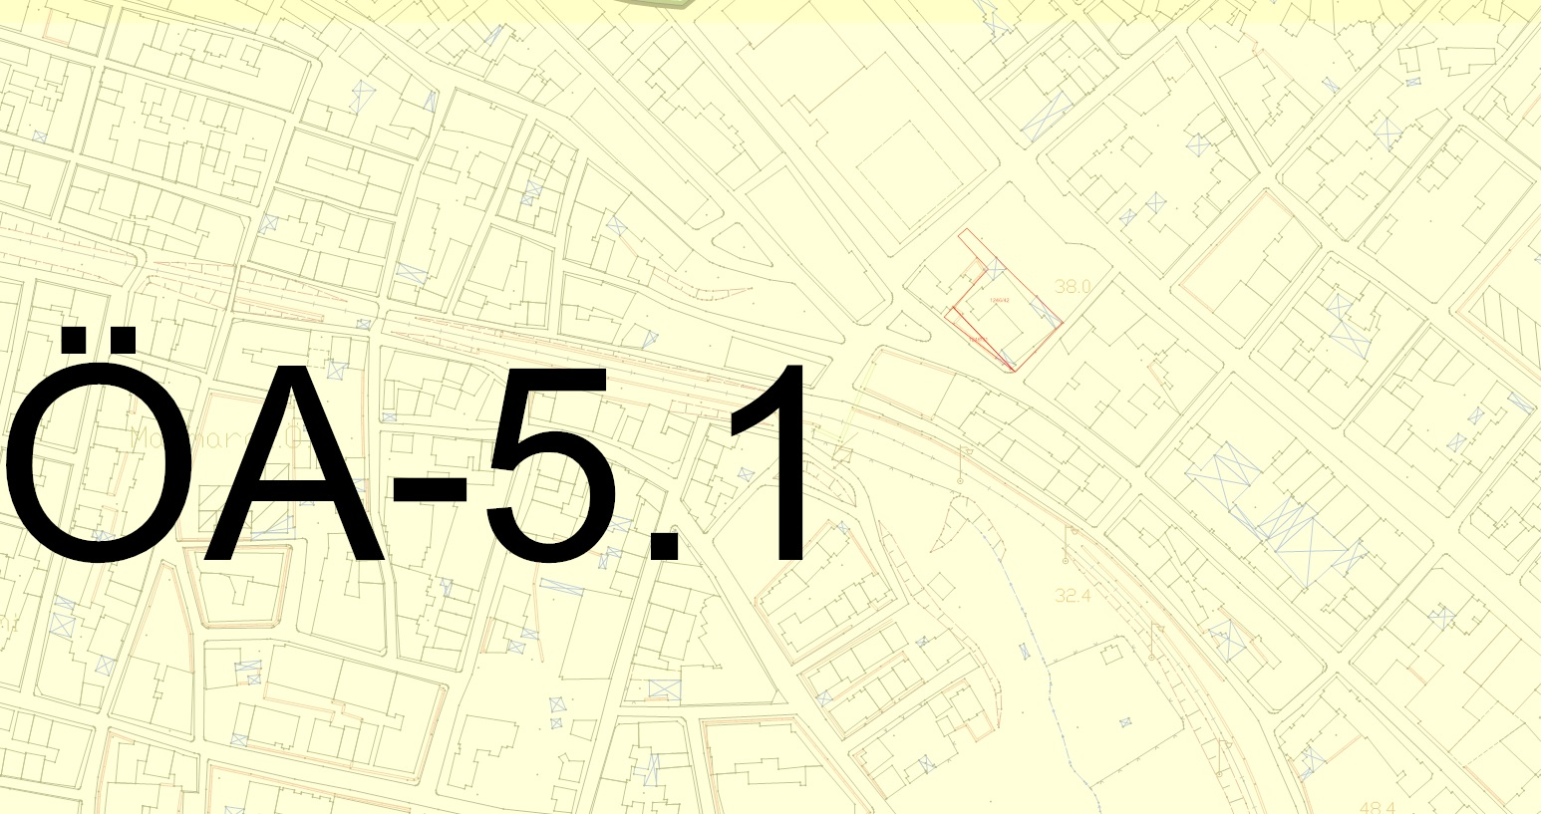
HARİTA 7: YERLEŞİME UYGUNLUK HARİTASI

4. MEVCUT İMAR DURUMU
4.1. 1/100.000 ÖLÇEKLİ ÇEVRE DÜZENİ PLANI
Çevre ve Şehircilik Bakanlığı tarafından 20.08.2014 tarih ve 13549 sayılı bakanlık oluru ile onaylanan Balıkesir-Çanakkale Planlama Bölgesi 1/100.000 ölçekli Çevre Düzeni Planı’nda H19 paftasında söz konusu planlama alanı “Kentsel Yerleşik ALan” olarak planlıdır.
HARİTA 8: 1/100.000 ÖLÇEKLİ BALIKESİR-BANDIRMA ÇEVRE DÜZENİ PLANI

4.2. 1/5.000 ÖLÇEKLİ NAZIM İMAR PLANI ve 1/1000 ÖLÇEKLİ UYGULAMA İMAR PLANI

Planlama alanının 1/5000 ölçekli Nazım İmar Planı incelendiğinde ‘Resmi Kurum Alanı (Sosyal Hizmet ve Çocuk Esirgeme Kurumu)’’ olarak planlanlı olduğu gözlenmektedir. Alanın çevresi incelendiğinde güneyinde Park Alanı, kuzeyinde Ticaret Alanı, batısındaKonut Alanı ve Ticaret Alanıolarak planlı olduğu gözlenmektedir. Alanın ulaşımdurumuna bakıldığında kuzeyinde 18 m, doğusunda 10 m ve güneyinde10 m lik taşıt yolu geçmektedir.
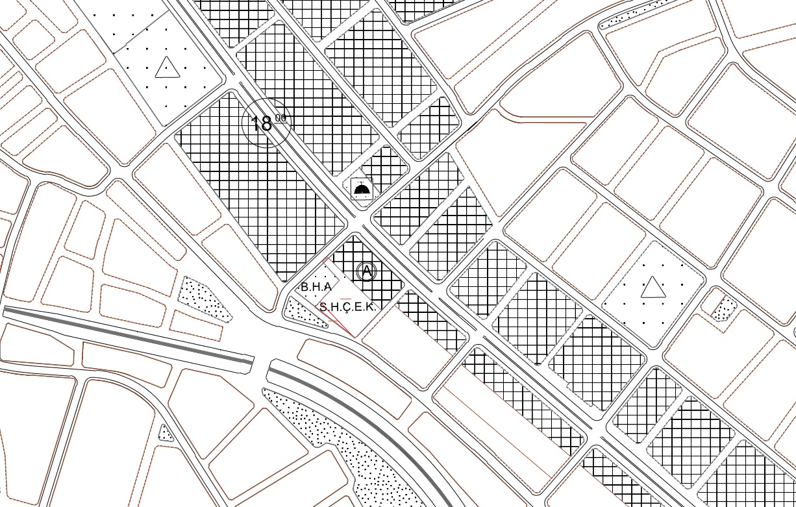
HARİTA 9: 1/5000 ÖLÇEKLİ MEVCUT NAZIM İMAR PLANI

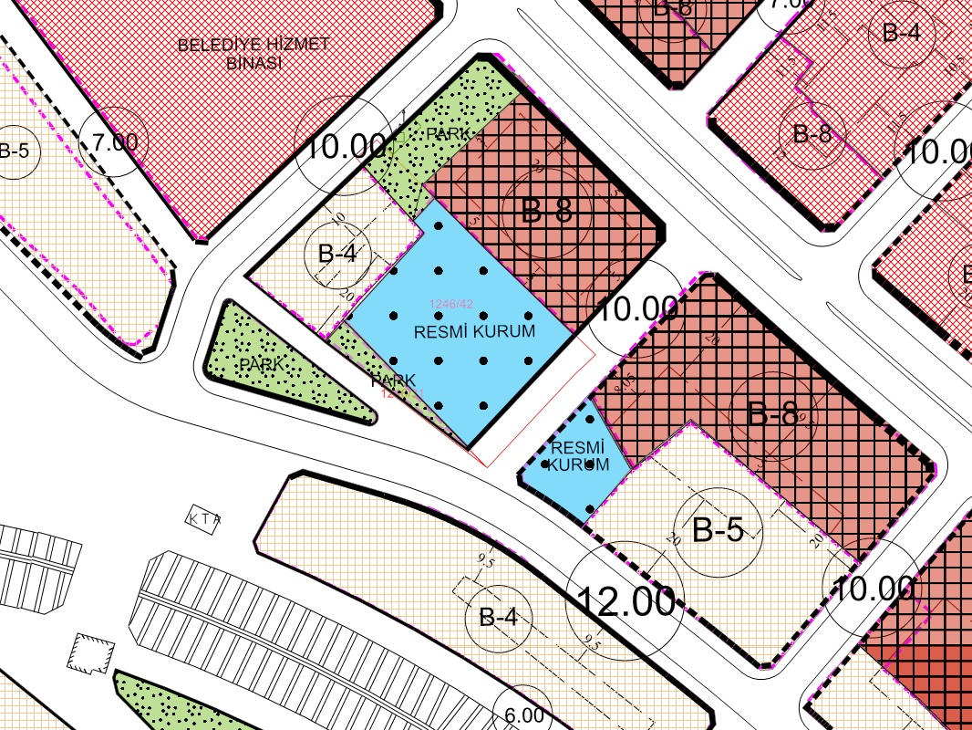

HARİTA 10: 1/1000 ÖLÇEKLİ MEVCUT UYGULAMA İMAR PLANI

5. PLANLAMANIN AMACI, GEREKÇESİ VE PLAN KARARLARI
5.1. PLANLAMANIN AMACI VE GEREKÇESİ
Balıkesir ili, Bandırma İlçesi, 17 Eylül Mahallesi, 1246 ada 31 ve 42 nolu parselin yer aldığı Bandırma 1/5000 ölçekli Nazım İmar PlanındaResmi Kurum Alanında kaldığı görülmüştür. Ancak 1/1000 ölçekli Uygulama İmar Planında ‘Resmi Kurum Alanı ve Park Alanı’nda kalmakata olduğu tespit edilmiş; 1/5000 ölçekli Nazım İmar Planı ve 1/1000 ölçekli Uygulama İmar Planı arasındaki uyumsuzluk giderilmesi gerekmektedir.
17 Eylül Mahallesi 1246 ada 31 ve 42 parsellerde açılan davaya ilişkin Balıkesir 2. İdare Mahkemesinin 2020/74 E.-2022/8 K. Sayılı kararı ile ‘Dava konusu 06.02.2014 tarih ve 36 sayılı Belediye Meclisi kararının iptali istemi yönünden davanın süreaşımı nedeniyle reddine, dava konusu 05.12.2019 tarih ve 174 sayılı Belediye Meclisinin iptaline karar verilmesi sebebiylePlanlama alanında tamamı “Resmi Kurum Alanı ve Park Alanı”olarak 1/5000 ölçekli Nazım İmar Planı değişikliği teklifi yapılmaktadır.

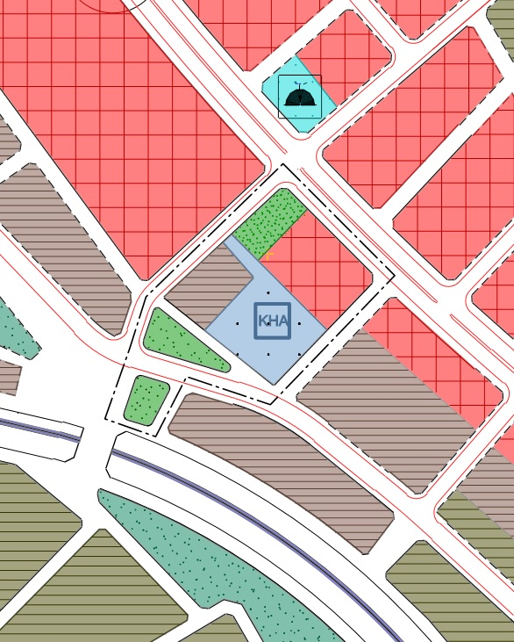
HARİTA 11: 1/5000 ÖLÇEKLİ ÖNERİ NAZIM İMAR PLANI

5.2. PLAN HÜKÜMLERİ
- 1/100.000 ölçekli Balıkesir-Çanakkale Planlama Bölgesi Çevre Düzeni Planı hükümlerine uyulacaktır.
- Sosyal ve Teknik Alt Yapı Alanları (yol, otopark, yeşil alan, sağlık. vb.) kamu eline geçmeden uygulama yapılamaz.
- Planlama alanı için 06.09.2016 tarihinde onaylanan ve Analiz Mühendislik İnş. Sondajcılık Madencilik San. Ve Tic. Ltd. Şti. tarafından hazırlanan “Balıkesir İli Bandırma İlçesi İmar Planına Esas Mikro Bölgeleme Etüt Raporu” hükümlerine uyulacaktır.
- Otopark Yönetmeliğine ve 2918 sayılı Karayolları Trafik Kanunu Hükümlerine uyulacaktır.
- Plan koşulları dışında, 3194 sayılı “İmar Kanunu” bu yönetmeliğe dair yönetmelik hükümlerine ve Mekânsal Planlar Yapım Yönetmeliği ve ilgili diğer mevzuat hükümleri geçerlidir.

